ПП

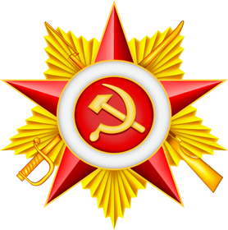

**ЮЖНОЕ ВОЕННО-МОРСКОЕ ОПЕРАТИВНОЕ КОМАНДОВАНИЕ**